**第七周作业**

**3组刘德进**

**一、学习思维导图**

说明：这份思维导图可以作为一份学习指导，里面包含本周的重点内容！

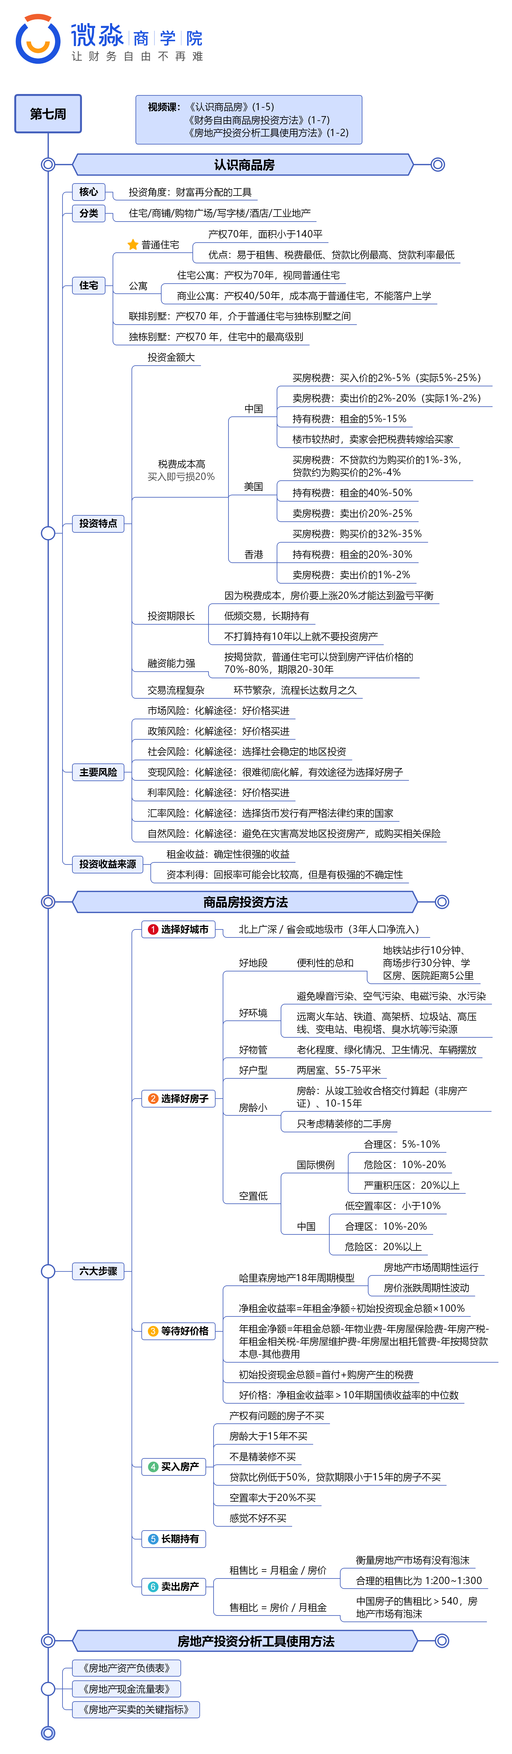

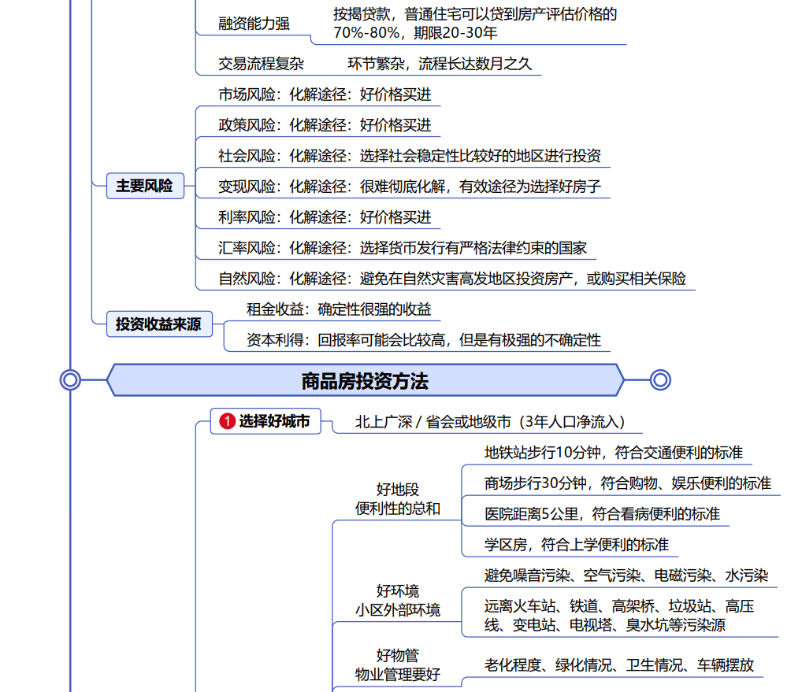

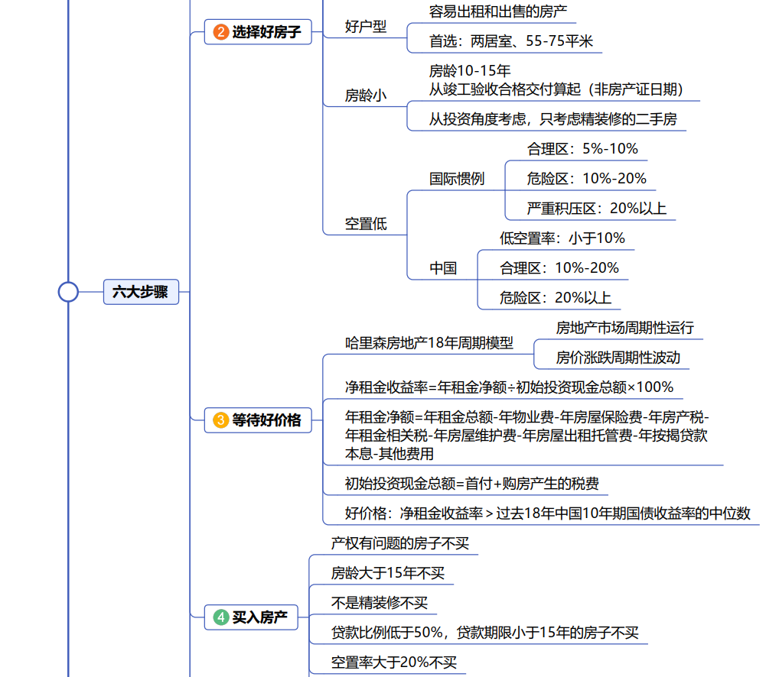

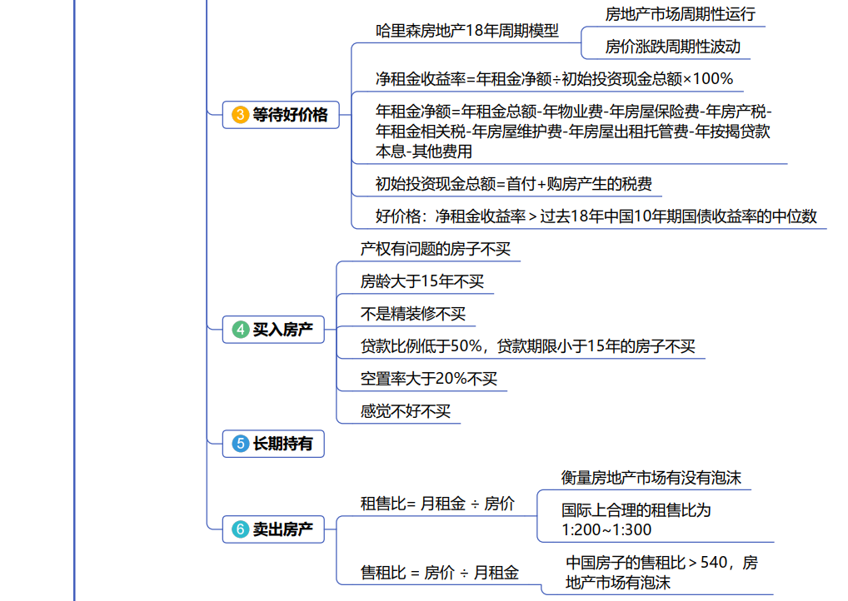

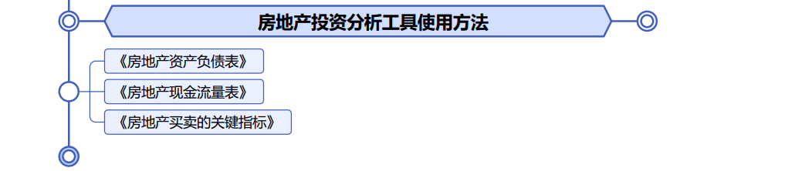

1. **作业题**
2. 东京某公寓，具体信息如下：市场价1000万日元，面积15平方米，月租金63000日元，月管理费4500日元，月维修基金3000日元。购房中介费为房价3%。首付30%，还款期限30年，房贷利率2%。请计算一下东京这套公寓的净租金收益率。

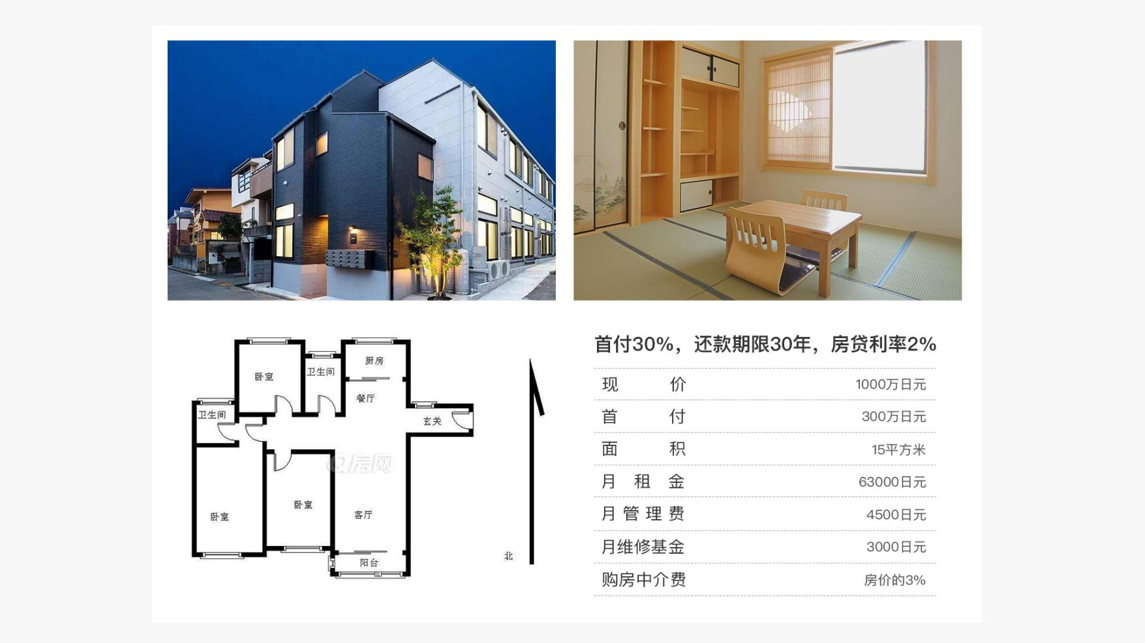

**第一步：计算年租金净额**

**➢年租金净额 = 年租金总额 - 其他费用 - 年按揭贷款本息**

1. **年租金总额=**月租金×12个月=6.3万×12=75.6万日元

**② 其他费用**月管理费4500日元，月维修基金3000日元。

其他费用=（月管理费＋月维修基金）× 12个月 = （0.45万＋0.3万）× 12 = 9万日元

**③ 年按揭贷款本息**年按揭贷款本息就是每年还款总金额，需要使用房贷计算器进行计算这个房子每月需要还款金额，然后计算年还款金额。基础信息：首付30%意味着贷款70%，此房产市场售价：1000万，则贷款金额为1000万×70%=700万日元，最长贷款期30年，贷款利率2%。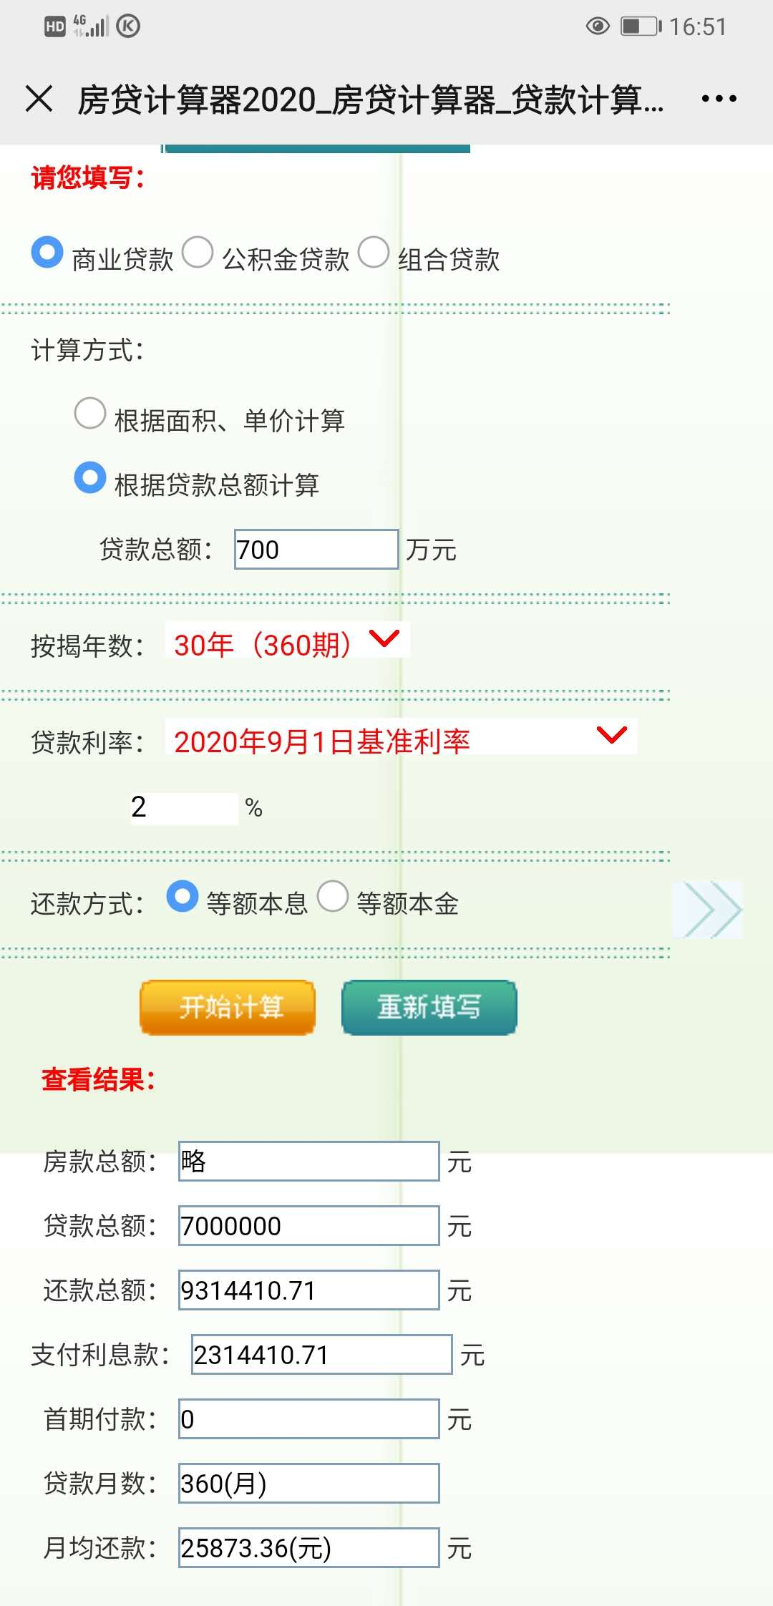

根据上图中步骤，利用房贷计算器计算出：每月还款额约为2.587336万日元

年还款金额=月还款金额×12个月=25873.36×12≈31.05万日元；

**年租金净额** = 年租金总额 - 其他费用 - 年按揭贷款本息 =75.6万 -9万 – 31.05万 = 35.55万日元

**第二步：计算初始投资现金总额**

**➢初始投资现金总额 = 首付 + 购房产生的税费**

此房产市场总房价为1000万日元，首付占总房价的30%，购房中介费为总房价的3%，则**初始投资现金总额**=1000×（30%+3%）=330万日元

**第三步：求解净租金收益率**

**➢净租金收益率** = 年租金净额 ÷ 初始投资现金总额 × 100% = 35.55万 ÷ 330万 × 100% =10.77%

**结论：**目前此房产的净租金收益率为10.77%，大于十年期国债收益率中位值3.8%，此时投资房子基本没有风险，符合买入标准。

1. 计算一下自己现住小区房子售租比和好价格。（假设：首付30%，最长贷款期30年，每年持有房子的物业费和其他费用为年租金的10%，银行商贷利率4.9%，购买税费为房价的5%）通过网上的购房、租房平台，查询自住房目前的出租价和出售价。

**第一步：计算年租金净额**

**➢年租金净额 = 年租金总额 - 其他费用 - 年按揭贷款本息**

1. **年租金总额=**月租金×12个月=1.8万×12=21.6万元

**② 其他费用**月管理费2000元，月维修基金1000元。

其他费用=（月管理费＋月维修基金）+物业费=21.6*10%=2.16万

**③ 年按揭贷款本息**年按揭贷款本息就是每年还款总金额，需要使用房贷计算器进行计算这个房子每月需要还款金额，然后计算年还款金额。

基础信息：首付30%意味着贷款70%，此房产市场售价：130万，则贷款金额为130万×70%=91万元，最长贷款期30年，贷款利率2%。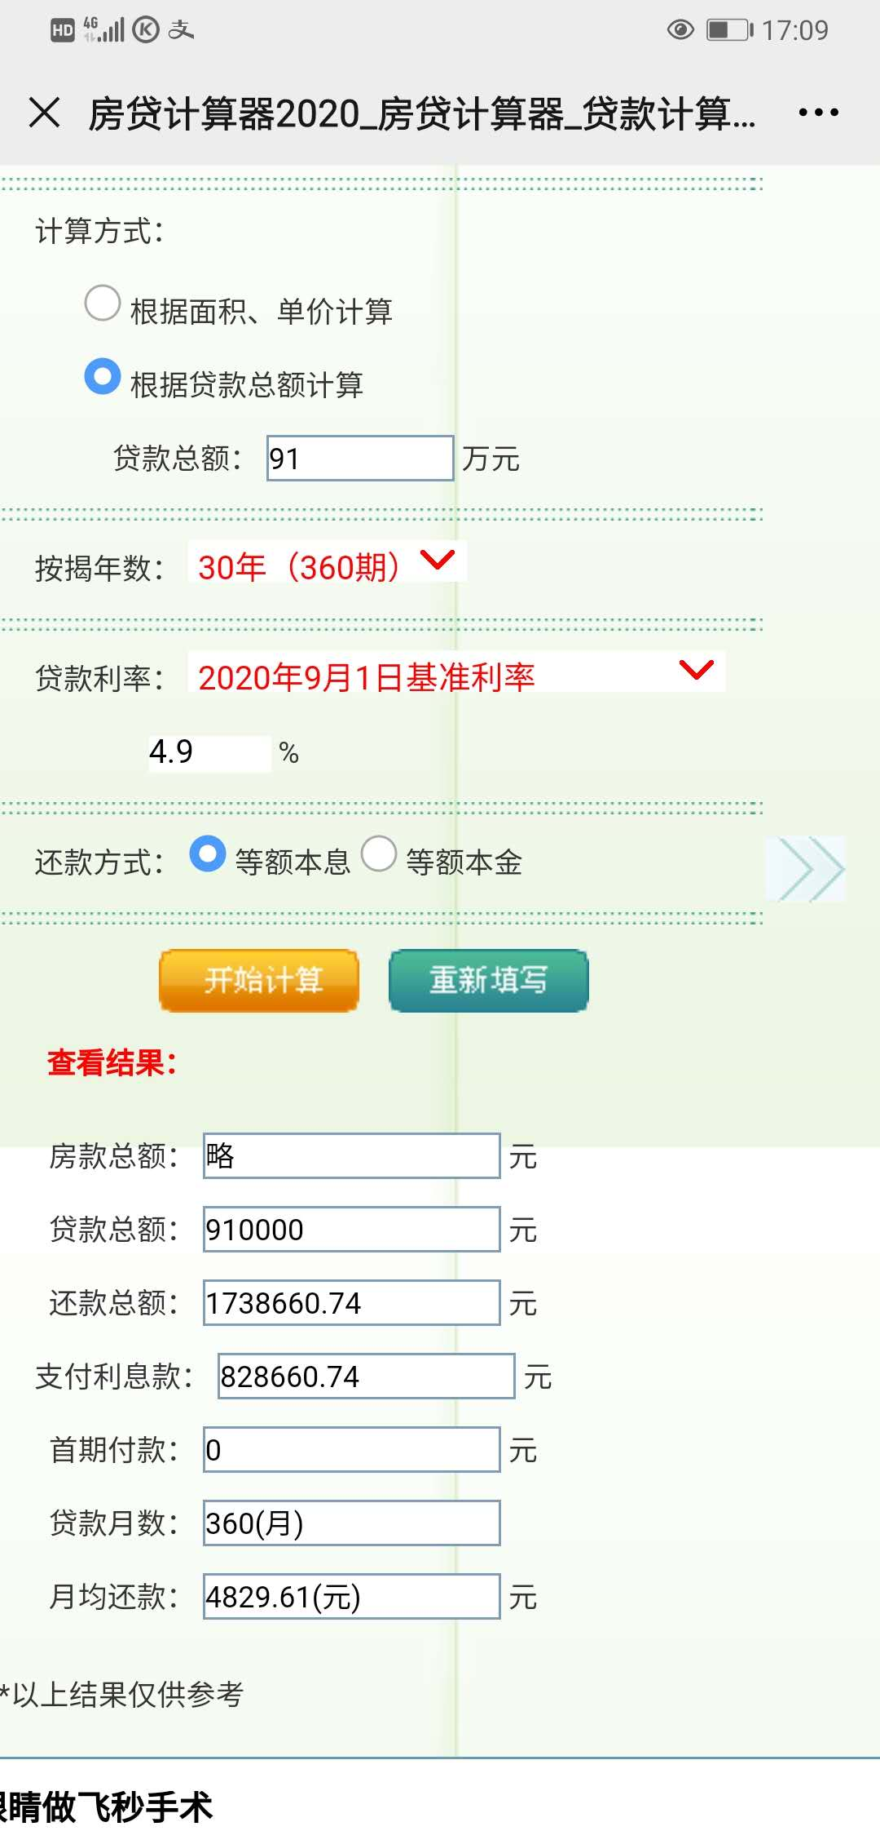根据上图中步骤，利用房贷计算器计算出：每月还款额约为4829.61元

年还款金额=月还款金额×12个月=4829.61×12=57955.32元

**年租金净额** = 年租金总额 - 其他费用 - 年按揭贷款本息 =21.6万 -2.16万 – 5.8万 = 13.64万元

**第二步：计算初始投资现金总额**

**➢初始投资现金总额 = 首付 + 购房产生的税费**

此房产市场总房价为130万日元，首付占总房价的30%，购房中介费为总房价的5%，则**初始投资现金总额**=130×（30%+5%）=45.5万元

**第三步：求解净租金收益率**

**➢净租金收益率** = 年租金净额 ÷ 初始投资现金总额 × 100% =13.64万 ÷ 45.5万 × 100% =29.98%

**结论：**目前此房产的净租金收益率为29.98%，大于十年期国债收益率中位值3.157%，此时投资房子基本没有风险，符合买入标准。

1. **总结本周重点知识并输出心得感悟！在上课当天发送到班级群。**